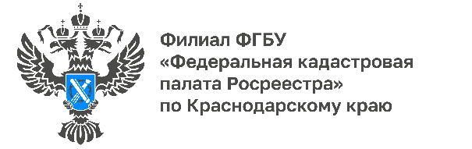

Получить государственные услуги быстро и просто с электронной подписью

Государственные услуги в режиме online становятся неотъемлемой частью современной жизни. Однако большинство услуг требуют подтверждения личности заявителя, которое возможно посредством усиленной квалифицированной электронной подписи (УКЭП).Получить сертификат УКЭП можно в Удостоверяющем центре Кадастровой палаты по Краснодарскому краю.
Усиленная квалифицированная электронная подпись является аналогом собственноручной подписи, имеет такую же юридическую силу и действительна на всей территории страны.
Удостоверяющий центр Федеральной кадастровой палаты осуществляет выдачу сертификатов УКЭП с 2017 года. За это время жители Краснодарского края заказали почти 800 электронных подписей.
«Популярность электронных подписей растет вместе с популярностью электронных услуг. Люди все чаще предпочитают оформлять документы и проводить сделки в online формате, что значительно экономит время, а также позволяет совершать действия удаленно, из другого региона. За пять месяцев 2022 года специалистами Удостоверяющего центра Кадастровой палаты по Краснодарскому краю было выдано 72 сертификата УКЭП», - отмечает заместитель директора Кадастровой палаты по Краснодарскому краю Виктория Божко.
Электронная подпись Кадастровой палаты позволяет не только заверять документы на недвижимость, совершать сделки и подавать заявления на кадастровый учет и регистрацию прав, но также может применяться во многих других сферах. С помочью УКЭП можно поставить автомобиль на учет в ГИБДД, оформить загранпаспорт, подать налоговую декларацию, подать заявление для поступления в ВУЗ, получить ИНН и многое другое.
Получить сертификат УКЭП, а также проверить электронную подпись на подлинность можно на сайте Удостоверяющего центра Кадастровой палаты uc.kadastr.ru.
Подробную информацию о сертификатах УКЭП можно узнать в Удостоверяющем центре Кадастровой палаты по Краснодарскому краю:
- по телефону: 8-861-992-13-02 (доб. 2222),
- по адресу электронной почты: uc_request_23@23.kadastr.ru
______________________________________________________________________________________________________
Пресс-служба Кадастровой палаты по Краснодарскому краю

 | press23@23.kadastr.ru |  | https://t.me/kadastr_kuban

